**ОБЪЕКТНО-ОРИЕНТИРОВАННОЕ**

**ПРПОЕКТИРОВАНИЕ И**

**ПРОГРАММИРОВАНИЕ**

Методические указания к выполнению и оформлению курсового проекта

для студентов специальности

1 – 40 05 01 – 01 Информационные системы и технологии

(в проектировании и производстве)

**1 ОБЩИЕ СВЕДЕНИЯ О КУРСОВОМ ПРОЕКТЕ**

Курсовой проект по дисциплине «Объектно-ориентированное проектирование и программирование» ставит своей целью закрепление и углубление навыков использования объектно-ориентированного подхода к программированию, полученных в процессе изучения дисциплины «Объектно-ориентированное проектирование и программирование».

Для достижения поставленной выше цели, студентам предлагается, пользуясь средствами объектно-ориентированного языка разработать программу в соответствии с выданным заданием. В результате выполнения данного проекта, обучающиеся осваивают приемы практического использования объектно-ориентированного подхода в создании законченного программного продукта:

* реализующего выбранную (в соответствии с вариантом) тему курсового проекта,
* обладающего графическим интерфейсом пользователя.

В проекте необходимо выполнить следующие этапы разработки, которые должны быть отражены в пояснительной записке:

1) изучение необходимых теоретических сведений в соответствии с заданием;

2) выявление действующих субъектов системы (описание объектов и классов);

3) построение и описание диаграммы классов (Class Diagram);

4) создание программы, ее отладка и тестирование.

Содержание расчетно-пояснительной записки (перечень подлежащих разработке вопросов): Содержание расчетно-пояснительной записки (перечень подлежащих разработке вопросов):

ВВЕДЕНИЕ

1. ТЕОРЕТИЧЕСКАЯ ЧАСТЬ

1.1 Постановка задачи

1.2 Описание предметной области

1.3 Описание используемого объектно-ориентированного подхода

2. ПРАКТИЧЕСКАЯ ЧАСТЬ

2.1 Проектирование логики приложения

2.2 Результаты тестирования программного продукта

ЗАКЛЮЧЕНИЕ

СПИСОК ИСПОЛЬЗОВАННЫХ ИСТОЧНИКОВ

ПРИЛОЖЕНИЯ

В постановке задачи отобразить задание, выданное преподавателем.

В описании предметной области необходимо описать рассматриваемую область, обосновать выбор программных средств реализации.

Описание объектно-ориентированного подхода должно включать описание всех используемых аспектов объектно-ориентированного подхода в курсовом проекте.

Проектирование логики приложения, должно включать построенные с помощью языка UML: диаграмму вариантов использования и диаграмму последовательности, диаграмму состояний и диаграмму классов. Описать назначение методов и полей классов, а также отношения между классами.

Результаты тестирования программного продукта отображают руководство по использованию программного продукта.

**2 ПРАВИЛА ОФОРМЛЕНИЯ**

Рекомендуемый объем расчетно-пояснительной записки — не менее 20 и не более 30 листов формата A4, не включая приложения. Шрифт — Times New Roman, 14 пт. Выравнивание по ширине. Параметры страницы: левое поле — 30 мм, правое поле — 10 мм, верхнее и нижнее поля — 20 мм.

Абзацы — 12,5 мм, одинаковые по всему тексту. Интервал минимум 18 пт.

Страницы пояснительной записки следует нумеровать арабскими цифрами без точки в центре нижней части листа, соблюдая сквозную нумерацию по всему тексту записки.

Титульный лист включается в общую нумерацию курсового проекта, но номер страницы не проставляется.

Задание на курсовой проект, реферат не нумеруются и не включается в общую нумерацию.

Перечень условных обозначений, символов и терминов нумеруется и включается в общую нумерацию.

Номера страниц на титульном листе, на задании по курсовому проекту, реферате и странице оглавления не ставятся. Нумерацию начинать следует с введения, нумеруя ее порядковым номером 3.

Перечисления в тексте следует печатать строчными буквами с абзацного отступа, разделяя их точкой с запятой. При перечислениях использовать среднее тире либо нумерацию.

**2.1 Оформление структурных частей**

Наименования разделов, например, «ОГЛАВЛЕНИЕ», «ВВЕДЕНИЕ», «ЗАКЛЮЧЕНИЕ», «СПИСОК ИСПОЛЬЗОВАННЫХ ИСТОЧНИКОВ» следует располагать от левого края без абзацного отступа, по центру строки без точки в конце и печатать прописными буквами, не подчеркивая, шрифт Times New Roman, 16 пт., полужирное начертание. Каждый раздел следует начинать с нового листа. Разделы основной части нумеруются арабскими цифрами без точки после номера (например, «1 ОБЗОР ЛИТЕРАТУРЫ»).

Заголовки подразделов, пунктов и подпунктов следует начинать с абзацного отступа и печатать с прописной буквы, не подчеркивая, без точки в конце. Они должны иметь порядковую нумерацию в пределах раздела, подраздела или пункта (например, «1.1 Сведения из истории»).

Если заголовок включает несколько предложений, их разделяют точками. Переносы слов в заголовках не допускаются.

Расстояние между текстом и следующим за ним заголовком должно быть 2 интервала. Расстояние между заголовками раздела и подраздела — 2 интервала. Расстояние между заголовком и следующим за ним текстом — 1 интервал (рисунок 2.1).

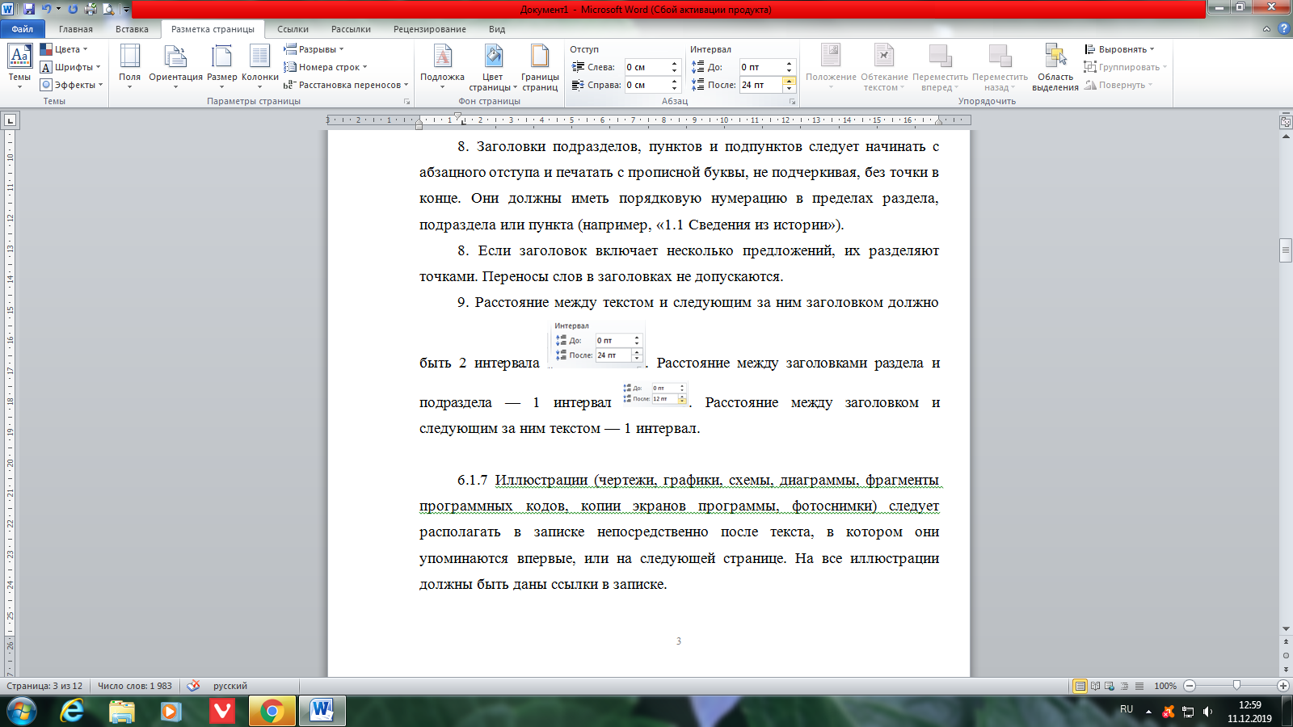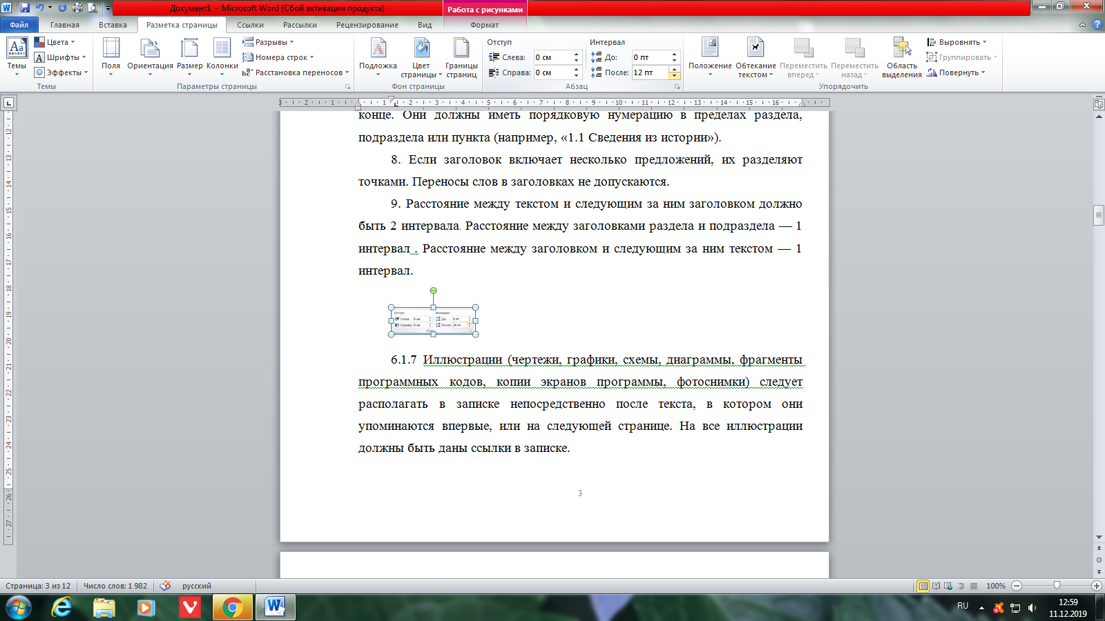

**Рисунок 2.1 — Установка двойного и одинарного интервалов соответственно**

**2.2 Оформление иллюстраций**

Иллюстрации (чертежи, графики, схемы, диаграммы, фрагменты программных кодов, копии экранов программы, фотоснимки) следует располагать в записке непосредственно после текста, в котором они упоминаются впервые, или на следующей странице. На все иллюстрации должны быть даны ссылки в записке.

Иллюстрация и подпись к иллюстрации следует располагать без абзацного отступа, выравнивать по центру, нумеровать арабскими цифрами нумерацией в пределах раздела. Подпись к иллюстрации должна иметь шрифт Times New Roman, 12 пт., полужирное начертание. Расстояние между текстом и иллюстрацией, иллюстрацией и подписью, подписью и текстом — 1 интервал. При ссылках на иллюстрации следует писать «…Приводится на рисунке 2.1»

Иллюстрации каждого приложения обозначают отдельной нумерацией арабскими цифрами с добавлением перед цифрой обозначения приложения. Например, «Рисунок А.3».

При подписи рисунков и таблиц, а также в предложениях по тексту использовать длинное тире — (ctrl+ alt + «-»).

При оформлении рисунков в приложениях, по тексту пояснительной записки необходимо делать ссылку на иллюстрацию по примеру: приводиться в приложении А на рисунке А.1.

**2.3 Оформление таблиц**

Таблицы следует располагать в записке непосредственно после текста, в котором они упоминается впервые, или на следующей странице. На все таблицы должны быть ссылки в записке. При ссылках следует писать «…по таблице 6.1».

Таблицы следует нумеровать арабскими цифрами нумерацией в пределах раздела. Таблицы должны иметь подпись, которая указывается над таблицей слева, без абзацного отступа. Расстояние между текстом и подписью, подписью и таблицей, таблицей и текстом — 1 интервал. Шрифт названия таблицы и текста в таблице — Times New Roman, 12 пт. В таблице допускается уменьшение междустрочного интервала до 1.

Таблица 2.1 — Характеристики процессов формирования волокон

|  |  |  |
| --- | --- | --- |
| Наименование показателей | Вид волокна | |
| Вискозное | Камилон |
| Максимальная фильерная вытяжка, % | 15-25 | 70-80 |
| Температура осадительной ванны, 0С | 50 | 15-20 |
| Максимальная кратность вытягивания, % | 100-200 | 20-50 |

При оформлении таблиц необходимо руководствоваться следующими правилами:

* допускается применять в таблице шрифт на 1-2 пункта меньший, чем в тексте пояснительной записки;
* не следует включать в таблицу графу "Номер по порядку". При необходимости нумерации показателей, включенных в таблицу, порядковые номера указывают в боковике таблицы перед их наименованием;
* таблицу с большим количеством строк допускается переносить на следующий лист. При переносе части таблицы на другой лист ее заголовок указывают один раз над первой частью, слева над другими частями без абзацного отступа пишут слово «Продолжение таблицы 1.2» (если таблица переносится 1 раз) или «Окончание таблицы» (если переносов больше одного). При этом графы таблицы на следующем листе нумеруют арабскими цифрами.
* таблицу с большим количеством граф допускается делить на части и помещать одну часть под другой в пределах одной страницы, повторяя в каждой части таблицы графу для заголовков. Заголовок таблицы помещают только над первой частью таблицы, а над остальными пишут «Продолжение таблицы» с указанием ее номера;

Таблица 2.2 — Продолжительность облучения клеточных эпителий

|  |  |  |  |  |  |
| --- | --- | --- | --- | --- | --- |
| Условия | Время облучения, сут. | Свободные клеточные элементы | | | |
| Всего | макрофаги | нейтрофилы | лимфоциты |
| 1 | 2 | 3 | 4 | 5 | 6 |
| Поглощение | 5 | 1 | 8 | 6 | 1 |

Продолжение таблицы 2.2

|  |  |  |  |  |  |
| --- | --- | --- | --- | --- | --- |
| 1 | 2 | 3 | 4 | 5 | 6 |
| Инфильтрация | 15 | 15 | 18 | 48 | 8 |
| Интенсивность света | 8 | 12 | 54 | 63 | 4 |

* таблицу с небольшим количеством граф допускается делить на части и помещать одну часть рядом с другой на одной странице, отделяя их друг от друга двойной линией и повторяя в каждой части головку таблицы. При большом размере головки допускается не повторять ее во второй и последующих частях, заменяя ее соответствующими номерами граф. При этом графы нумеруют арабскими цифрами;
* заголовки граф и строк следует писать с прописной буквы в единственном числе, а подзаголовки граф - со строчной, если они составляют одно предложение с заголовком, и с прописной, если они имеют самостоятельное значение. Допускается нумеровать графы арабскими цифрами, если необходимо давать ссылки на них по тексту диссертации;
* заголовки граф записывают параллельно строкам таблицы. Допускается располагать заголовки граф параллельно графам таблицы.
* головка таблицы отделяется линией от остальной части таблицы. Слева, справа и снизу таблица также ограничивается линиями. Горизонтальные и вертикальные линии, разграничивающие строки и графы таблицы, могут не проводиться, если это не затрудняет чтение таблицы;
* если повторяющийся в разных строках графы таблицы текст состоит из одного слова, то его после первого написания допускается заменять кавычками; если из двух или более слов, то его заменяют словами "То же" при первом повторении, а далее - кавычками. Ставить кавычки вместо повторяющихся цифр, марок, знаков, математических, физических и химических символов не допускается. Если цифровые или иные данные в какой-либо строке таблицы не приводят, то в ней ставят прочерк;
* не допускается разделять заголовки и подзаголовки боковика и граф диагональными линиями.

Таблицы каждого приложения обозначают отдельной нумерацией арабскими цифрами с добавлением перед цифрой обозначения приложения. Например, «Таблица А.3». На таблицы из приложений обязательно должна быть ссылка в тексте пояснительной записки.

**2.4 Оформление формул**

Уравнения и формулы следует выделять из текста в отдельную строку по центру. Между текстом и формулой, между формулой и формулой, между формулой и текстом — 1 интервал.

Формулы в пояснительной записке следует нумеровать в пределах раздела арабскими цифрами в круглых скобках в крайнем правом положении на строке. если формула или уравнение не умещаются в одну строку, они должны быть перенесены после знака равенства (=) или после знаков плюс (+), минус(-), умножения (x) и деления (:). При этом повторяют знак в начале следующей строки.

Пояснение значений формул следует приводить под формулой в той же последовательности, в которой они даны в формуле. Каждое новое значение следует давать с новой строки и заканчивать точкой с запятой (кроме последнего значения). Первую строку начинают со слова «где» без двоеточия с абзацного отступа, остальные строки — обычное выравнивание. Шрифт формул — Шрифт — Times New Roman, 14 пт. Для изменения шрифта формулы ее необходимо в конструкторе работы с формулами перевести в обычный текст. Латинские буквы должны иметь курсивное начертание.

Например:

Площадь круга следует рассчитывать по формуле 5.1:

$\text{S}\text{=π}{\text{r}}^{\text{2}}$ (2.1)

где, $\text{π}$— математическая постоянная, равная отношению длинны окружности к диаметру (принимать 3,14);

$\text{r}$— радиус окружности.

**2.5** **Оформление приложений и списка использованных источников**

Список использованных источников может включать перечень стандартов, монографий, учебников, методических пособий, статей, тезисов докладов и материалов конференций, электронных ресурсов локального и удаленного доступов и должен включать не менее 20 источников.

На все использованные источники должны быть ссылки по тексту в следующем виде: <цитируемый текст> [x], где х — № источника в списке используемых источников. Нумерация использованных источников ведётся по порядку встречная их в тексте пояснительной записки.

Оформление списка источников проводить согласно образцам оформления библиографического описания, утвержденного приказом Высшей аттестационной комиссии Республики Беларусь от 25.06.2014 № 159 [https://vak.gov.by/bibliographicDescription]. Фамилию и инициалы имени и отчества авторов следует отделять неразрывным пробелом (Ctrl+Shift+ «Пробел»).

Каждое приложение должно начинаться с новой страницы и иметь заголовок, напечатанный с прописной буквы симметрично тексту. Над заголовком в правом верхнем углу прописными буквами должно быть напечатано слово «ПРИЛОЖЕНИЕ», шрифт Times New Roman, 16 пт., полужирное начертание. Если приложений несколько:

* необходимо добавить вначале лист с напечатанным по центру страницы словом «ПРИЛОЖЕНИЯ» (шрифт Times New Roman, 16 пт., полужирное начертание), который будет последним, нумеруемым в пояснительной записке;
* их обозначают заглавными буквами русского (белорусского) алфавита, начиная с А, за исключением букв Е,З,Й,О,Ч,Ь,Ы,Ъ, или латинского алфавита за исключением букв I и О.

Исходный текст программы в приложении представляется шрифтом типа Courier New размер 10 пт., междустрочный интервал ­— 1. При этом по центру, жирным начертанием расположить обозначение текста программы (например: «Код функциональных частей программы»).

Листы, находящиеся после титульного листа «ПРИЛОЖЕНИЯ», не нумеруются и не включаются в общую нумерацию.

**3 СОДЕРЖНИЕ КУРСОВОГО ПРОЕКТА**

К курсовому проекту необходимо подшить диск, на котором должна быть указана ФИО автора и группа обучения. Диск должен содержать следующие файлы:

1. Титульный лист.
2. Реферат.
3. Пояснительная записка.
4. Приложения.
5. Презентация.
6. Разработанное приложение.

На реферате, последнем листе заключения должна стоять подпись студента.

Порядок прошивки курсового проекта:

1. Титульный лист.
2. Лист задания.
3. Рецензия (приложение В).
4. Реферат (приложение Б).
5. Пояснительная записка.

**ПРИЛОЖЕНИЕ А**

**Варианты тем для курсового проекта**

1. Разработка игры «Виселица» с применением объектно-ориентированного подхода.

*Приложение рандомно загадывает слово (примеры слов хранить в файле). Пишет его первую и последнюю буквы, а вместо недостающих букв ставит черточки.*

*Задача игрока — отгадать загаданное слово. Он выбирает любую букву. Если эта буква в слове есть — она становиться на свое место. Если нет, то букву остается в стороне, чтобы не повторяться, и приложение начинает рисовать "виселицу" — вертикальную линию. При следующей ошибке - горизонтальную. Затем, с каждой неугаданной буквой, дорисовывают верёвку, петлю, голову человечка, туловище, ручки и ножки. За эти несколько попыток игрок должен угадать слово. Если не получилось — проиграл.*

2. Разработка ипподромного тотализатора с применением объектно-ориентированного подхода.

*Написать программу для приема ставок и расчета выигрышей на скачках. Также организовать электронный ипподром с лошадями. Пользователи, могут поставить любую сумму на одну из семи лошадей. По результатам заезда (его можно смоделировать на основе случайных чисел) должна рассчитываться сумма выигрыша.*

3. Разработка логической игры «Сокобан» с применением объектно-ориентированного подхода.

*Играет один игрок. Игрок последовательно переходит от одного уровня к другому, по мере выполнения заданий. Уровень представляет собой лабиринт, в котором в беспорядке расставлены ящики. Игрок должен толкая ящики человечком расположить их на своих местах (места отмечены на лабиринте). Человечек может толкать только один ящик. Если ящик упирается в стену, то дальше его толкать нельзя.*

4. Разработка логической игры «Рикошет» с применением объектно-ориентированного подхода.

*Игровое поле содержит источник лазера, набор целей, набор зеркал. Зеркала и цели выставляются на поле случайным образом в начале игры. Каждое зеркало может проворачиваться в любом направлении с шагом 30 градусов. Игрок должен поворачивая зеркала по очереди сжечь все цели. Предусмотреть несколько уровней сложности.*

1. Разработка логической игры «Футбол в одни ворота» с применением объектно-ориентированного подхода.

*Игра происходит на поле, окруженном с четырех сторон стеной размером N на N, с одним мячом, отскакивающим от стен. Пользователь левым нажатием клавиши мыши может прорисовать стену для того, чтобы мяч в нее попал и отскочил (после отскока мяча от нарисованной стены она исчезает). За каждый отскок мяча от нарисованной стены игроку прибавляется балл, за каждое попадание в главные стены отнимается балл. Цель игрока в том, чтобы до уменьшения стен до минимального размера набрать наибольшее количество очков. Предусмотреть различные уровни в зависимости от скорости мяча и размера поля.*

1. Разработка программного продукта «Конструктор сети Петри» с применением объектно-ориентированного подхода.

*Программа должна реализовать графический конструктор сетей Петри, содержащих переходы типа Т и простые позиции. Функции программы:*

*– добавление позиции;*

*– добавление перехода;*

*– установки фишки в позицию;*

*– запуска процесса изменения разметки сети.*

1. Создание приложения «Линии» с применением объектно-ориентированного подхода.

*На поле 10x10 позиций строятся линии из одноцветных шаров. Перед каждым ходом игрока на поле случайным образом появляются три разноцветных шара. Игрок перемещает шар по полю с помощью мыши. Если удалось построить линию из пяти шаров одного цвета, они исчезают. Игра заканчивается, если на поле не остается свободных позиций для вывода шаров. Реализовать статистику игры.*

1. Создание приложения «Четыре в ряд» с применением объектно-ориентированного подхода.

*Игроки сначала выбирают цвет фишек, а затем ходят по очереди, роняя фишки в ячейки вертикальной доски. Цель игры — расположить раньше противника подряд по горизонтали, вертикали или диагонали четыре фишки своего цвета. Отобразить варианты игры с полем разного размера, с фишками в форме дисков или шариков.*

1. Создание приложения «Парные картинки» с применением объектно-ориентированного подхода.

*Игровое поле разделено на клетки, за каждой из которых скрыта картинка (настраиваемый параметр). Картинки — парные, т. е. на игровом поле есть две клетки, в которых находятся одинаковые картинки. В начале игры все клетки "закрыты". Щелчок мышью «открывает» клетку, в клетке появляется картинка. Теперь надо найти клетку, в которой находится такая же картинка, как и в открытой клетке. Щелчок по другой клетке открывает вторую картинку. Если картинки в открытых клетках одинаковые, то эти клетки «исчезают». Если разные — то клетки остаются открытыми. Очередной щелчок закрывает открытые клетки и открывает следующую. Следует обратить внимание, что ОБЕ открытые клетки ЗАКРЫВАЮТСЯ даже в том случае, если новая открытая картинка такая же, как и одна из двух ранее открытых. Игра заканчивается, когда игрок откроет («найдет») все пары картинок.*

1. Создание приложения «Картины по номерам» с применением объектно-ориентированного подхода.

*Приложение должно позволить загрузить выбранное изображение и разбить его по цветным областям для дальнейшей прорисовки. Осуществить возможность выбора размера области. После разбиения на области определить количество цветов, которые необходимо использовать, площадь прорисовки для каждого цвета и примерный объем краски. Также осуществить возможность изменения размера исходного изображения. В итоге получить картину, развитую по областям прорисовки. Осуществить возможность получить формулу смешивания каждого из цветов в зависимости от объема краски.*

1. Создание приложения «Геометрические фигуры» с применением объектно-ориентированного подхода.

*Программный продукт должен позволять рисовать графические примитивы в пространстве (шар, куб, конус, цилиндр) по заданным параметрам. При задании параметров автоматически рассчитать объем фигуры. Предусмотреть возможность вписать в заданные примитивы другие примитивы с последующим пересчетом объема вписанного примитива и объема описанного примитива. Позволить сохранить пользователю изображение в файл.*

1. Создание приложения «Колыбель Ньютона» с применением объектно-ориентированного подхода.

*Создать программный продукт, который позволит наглядно продемонстрировать действие «Колыбели Ньютона» с возможностью выбора угла отвода первого шара, массы шаров и их количества. Импульс и скорость рассчитать по формулам.*

1. Создание приложения «Пазл» с применением объектно-ориентированного подхода.

*Создать приложение, которое позволит пользователю выбрать имеющийся графический файл и разбить его на пазлы с учетом выбранного размера. Осуществить возможность итогового сбора, разрезанного пазла.*

1. Создание приложения «Алмазная мозаика» с применением объектно-ориентированного подхода.

*Создать приложение, которое позволяет загрузить графическое изображение и в зависимости от выбранного размера «алмаза» позволит разбить изображения на пиксели и заменить цвета значками. Позволить сохранить будущую схему с указанием цветов каждого символа.*

1. Создание приложения «Фоторобот» с применением объектно-ориентированного подхода.

*Создать приложение, которое позволит составить фоторобот человека по имеющимся в архиве изображениям частей лица. Предусмотреть расширение и сужение частей лица, а также нетипичные элементы (шрам, тату, родинка). Осуществить возможность сохранения изображения в файл.*

1. Создание приложения «Раскраска» с применением объектно-ориентированного подхода.

*Создать приложение, которое позволит выбрать исходный файл, лишить его цвета и оставить только контуры для последующей прорисовки. Позволить пользователю разрисовать рисунок при помощи имеющейся палитры и сохранить его.*

1. Создание приложения «Редактор блок-схем» с применением объектно-ориентированного подхода.

*Создать приложение, которое позволит создавать блок-схемы с имеющимися блоками. Осуществить возможность перетаскивания объектов блок-схем, из соединения, удаления и последующего сохранения блок-схемы. Для каждого компонента блок-схемы вывести описание его применения.*

18. Разработка иерархии классов, реализующих графические примитивы и операции над ними с применением объектно-ориентированного подхода.

*Графические примитивы — прямоугольники, окружности, эллипсы, треугольники, ромбы. Предусмотреть методы для создания объектов заданных размеров, изменения их цветов, перемещения на плоскости и осуществления операций над ними: пересечение, объединение и разность.*

19. Разработка иерархии классов, реализующих графические примитивы в трёхмерном пространстве.

*Графические примитивы: куб, шар, цилиндр. Предусмотреть методы для создания объектов заданных размеров, изменения их цветов.*

20. Разработка игры «Пятнадцать» с применением объектно-ориентированного подхода.

*В поле 4х4 находятся 15 фишек с числами от 1 до 15. Есть одна пустая ячейка. В начале игры фишки перемешаны. Задача игрока состоит в том, чтобы перемещая фишки через пустое поле, выстроить их в правильном порядке. Управление — клавишами со стрелками.*

*Методами будут выступать: выбор фишки, перемещение фишки, установка фишки на нужное место и т.д.*

21. Разработка иерархии классов, реализующих графические примитивы и вывод информации о них с применением объектно-ориентированного подхода.

*Графические примитивы — прямоугольники, окружности, эллипсы, треугольники, ромбы. Предусмотреть методы для создания объектов методом выделения первой точки и растягивания фигуры, изменения размеров фигуры и отображения сведений о фигуре (площадь, периметр, величина углов).*

22. Разработка игры «Судоку» с применением объектно-ориентированного подхода.

*Игровое поле судоку состоит из 81 клетки, находящихся в 9 столбцах, 9 строках и 9 малых квадратах. В зависимости от уровня сложности некоторые клетки уже содержат числа. Задача - заполнить остальные клетки, используя серые клеточки. Необходимо обратить внимание на следующее правило: В игре участвую только числа с 1 до 9. Игровое поле (квадрат 9x9) должен быть заполнен таким образом, что, каждое число (с 1 до 9) встречается в каждой строке, в каждом столбце и в каждом малом квадрате (3x3) только один-единственный раз.*

23. Создание приложения «Сапёр» с применением объектно-ориентированного подхода.

*Описание: обычно двухмерное прямоугольное игровое поле поделено на клетки или другие части, некоторые из которых содержат скрытые мины. Игрок открывает клетки, стараясь не попасть на мину. Если игрок откроет клетку (или другую область) с миной, игра заканчивается. Если же мины нет, то в клетке появляется число, обозначающее количество мин в соседних клетках (в различных вариантах игры соседство может определяться по-разному). Рассчитав при помощи таких чисел расположение мин, игрок может пометить соответствующие клетки специальной меткой, чтобы случайно не открыть их.*

24. Разработка строкового калькулятора с применением объектно-ориентированного подхода.

*Разработать строковый калькулятор, в котором есть возможность ввода строки с арифметическим выражением в инфиксной нотации, калькулятор вычисляет его значение. Предусмотреть бинарные функции: +, -, *, /; унарную функцию: - ; произвольную вложенность скобок; графический интерфейс пользователя; поддержка ввода дробных чисел.*

25. Разработка иерархии классов, реализующих графические примитивы в трёхмерном пространстве с применением объектно-ориентированного подхода.

*Графические примитивы: конус, пирамида, цилиндр. Предусмотреть методы для создания объектов методом выделения первой точки и растягивания фигуры, изменения размеров фигуры и отображения сведений о фигуре (объем, высота).*

26. Разработка класса для выполнения операций с применением объектно-ориентированного подхода.

*Создать программный продукт позволяющий пользователю работать с матрицами: сложение матриц, умножение матриц, транспонирование матрицы сложение матрицы с числом.*

27. Разработка класса для выполнения операций с двоичными числами с применением объектно-ориентированного подхода.

*Создать класс перевода чисел в двоичную систему и дальнейших операций с ними: сложение, вычитание, умножение и деление. Операции представить в виде примеров с ответами.*

28. Разработка иерархии классов для реализации шифрования и дешифрования с применением объектно-ориентированного подхода.

*Разработать иерархию классов для реализации алгоритма шифрования\дешифрования методом моноалфовитной замены, методом полиалфовитной замены и методом перестановки. Сравнить методы.*

29. Разработка иерархии классов реализующих комплексную арифметику применением объектно-ориентированного подхода.

*Стандартная модель комплексных чисел. Действия над комплексными числами: сложение, вычитание, умножение, деление и сравнение.*

30. Разработка приложения «Записная книжка» применением объектно-ориентированного подхода.

*Создать записную книжку, в которую будут занесены данные, адреса, телефоны, место работы или учебы, интересы, деловые качества, e-mail. Автоматически формировать поздравления с днем рождения и отправлять на почтовый ящик. Производить поиск по любому из шаблонов.*

31. Разработка приложения «Агоритм Джарвиса» применением объектно-ориентированного подхода.

*Создать приложение, реализующее алгоритм Джарвиса. Множество точек на плоскости задано своими координатами. Построить в декартовых координатах эти точки и выпуклую оболочку множества, т.е. многоугольник с минимальной площадью, охватывающий все точки. Предусмотреть возможность задания количества точек.*

# **ПРИЛОЖЕНИЕ Б**

**РЕФЕРАТ**

Курсовой проект: 28 с., 15 рис., 7 источников, 1 прил.

5- 7 КЛЮЧЕВЫХ СЛОВ

Объектом исследования является …

Предметом исследования является…

При выполнении работы использованы методы …

В процессе работы проведены следующие исследования и разработки …

Элементами научной новизны полученных результатов являются:…

Областью возможного практического применения являются: ….

Технико-экономическая и социальная значимость: ...

Автор подтверждает, что приведенный в работе расчетно-аналитический материал правильно и объективно отражает состояние исследуемого процесса, а все заимствованные из литературных и других источников теоретические, методологические и методические положения и концепции сопровождаются ссылками на их авторов.

|  |  |
| --- | --- |
|  |  |
|  | (подпись студента) |

# **ПРИЛОЖЕНИЕ В**

**МИНИСТЕРСТВО ОБРАЗОВАНИЯ РЕСПУБЛИКИ БЕЛАРУСЬ**

**УЧРЕЖДЕНИЕ ОБРАЗОВАНИЯ**

**«БАРАНОВИЧСКИЙ ГОСУДАРСТВЕННЫЙ УНИВЕРСИТЕТ»**

РЕЦЕНЗИЯ

на курсовой проект

(регистрационный №_____)

|  |  |  |  |  |  |
| --- | --- | --- | --- | --- | --- |
| Студента | | Иванова Ивана Ивановича | | | |
|  | | (фамилия, имя, отчество) | | | |
| Факультет | | Инженерный | | | |
| Курс | | 2 | | | |
| Дисциплина | | Объектно-ориентированное программирование | | | |
| Рецензент | | Кравчук Ольга Дмитриевна | | | |
|  | | (фамилия, имя, отчество) | | | |
| Дата получения к/п для рецензирования | | | |  | |
| Дата возвращения к/п после рецензирования | | | |  | |
| Оценка |  | | Подпись преподавателя-рецензента | |  |
| Текст рецензии: | | | | | |
|  | | | | | |
|  | | | | | |
|  | | | | | |
|  | | | | | |
|  | | | | | |
|  | | | | | |
|  | | | | | |
|  | | | | | |
|  | | | | | |
|  | | | | | |
|  | | | | | |
|  | | | | | |